**Муниципальное автономное общеобразовательное учреждение  
«Беркутская средняя общеобразовательная школа»**627032, Тюменская область, Ялуторовский район, с. Беркут ул. Первомайская 29 тел. 91-1-70[Berkutskajaschkola@yandex.ru](mailto:Berkutskajaschkola@yandex.ru) ОКПО 45782164, ОГРН 1027201463695, ИНН/КПП 7228002294/720701001

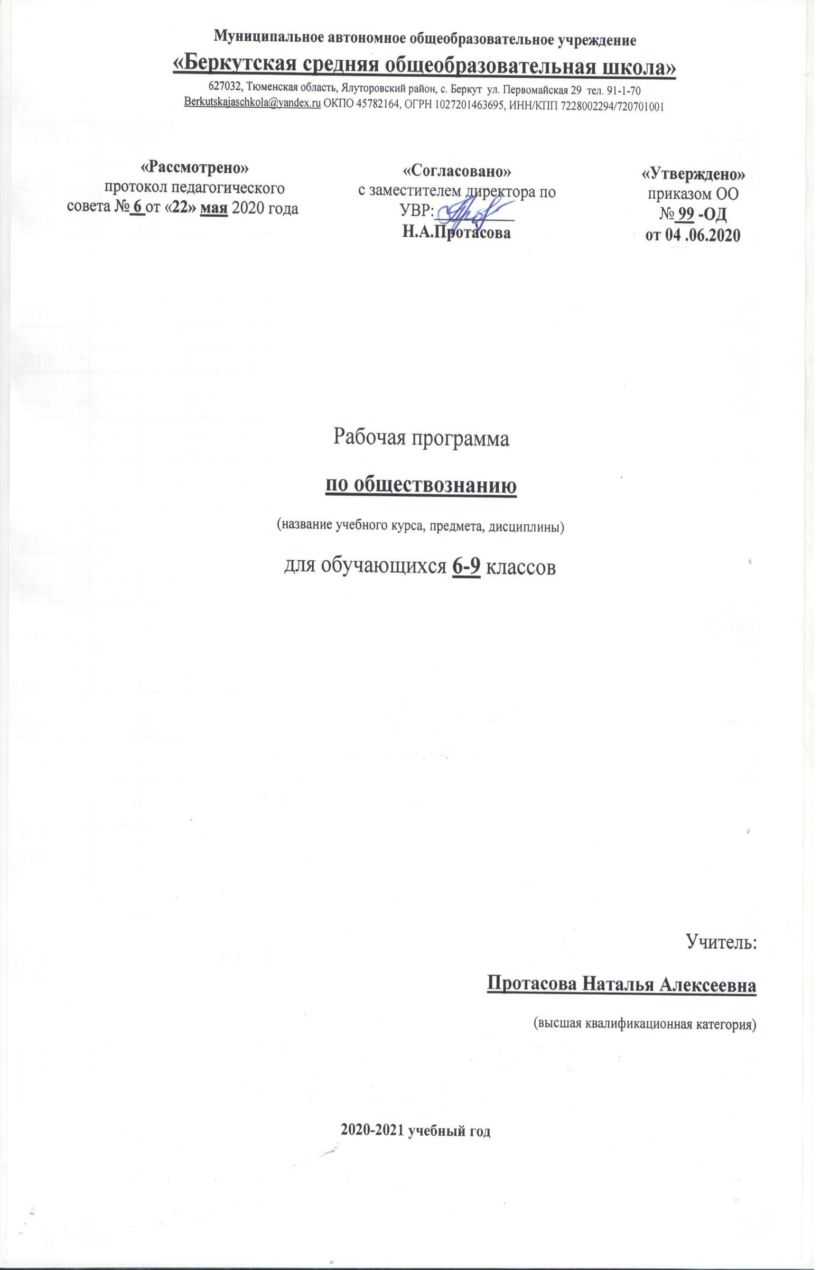

Рабочая программа консультационных занятий по подготовке к ЕГЭ

**_математика (алгебра начала анализа, геометрия)**

(название учебного курса, предмета, дисциплины)

для обучающихся 11 класса

Учитель математики

Кадырова Асия Наильовна

**2020-2021 учебный год**

**Требования к уровню подготовки обучающихся**

***В результате изучения математики на базовом уровне ученик должен***

**знать/понимать**[**[1]**](https://nsportal.ru/shkola/algebra/library/2018/08/15/rabochaya-programma-algebra-11-mordkovich#ftnt1)

* значение математической науки для решения задач, возникающих в теории и практике; широту и в то же время ограниченность применения математических методов к анализу и исследованию процессов и явлений в природе и обществе;
* значение практики и вопросов, возникающих в самой математике для формирования и развития математической науки; историю развития понятия числа, создания математического анализа, возникновения и развития геометрии;
* универсальный характер законов логики математических рассуждений, их применимость во всех областях человеческой деятельности;
* вероятностный характер различных процессов окружающего мира;

**АЛГЕБРА**

***уметь:***

– выполнять арифметические действия, сочетая устные и письменные приемы, применение вычислительных устройств; находить значения корня натуральной степени, степени с рациональным показателем, логарифма, используя при необходимости вычислительные устройства; пользоваться оценкой и прикидкой при практических расчетах;

– проводить по известным формулам и правилам преобразования буквенных выражений, включающих степени, радикалы, логарифмы и тригонометрические функции;

– вычислять значения числовых и буквенных выражений, осуществляя необходимые подстановки и преобразования;

***использовать приобретенные знания и умения в практической деятельности и повседневной жизни:***

– для практических расчетов по формулам, включая формулы, содержащие степени, радикалы, логарифмы и тригонометрические функции, используя при необходимости справочные материалы и простейшие вычислительные устройства;

**ФУНКЦИИ И ГРАФИКИ**

***уметь:***

– определять значение функции по значению аргумента при различных способах задания функции;

– строить графики изученных функций;

– описывать по графику и в простейших случаях по формуле поведение и свойства функций, находить по графику функции наибольшие и наименьшие значения;

– решать уравнения, простейшие системы уравнений, используя свойства функций и их графиков;

***использовать приобретенные знания и умения в практической деятельности и повседневной жизни:***

* описания с помощью функций различных зависимостей, представления их графически, интерпретации графиков;

**НАЧАЛА МАТЕМАТИЧЕСКОГО АНАЛИЗА**

***уметь:***

– вычислять производные и первообразные элементарных функций, используя справочные материалы;

– исследовать в простейших случаях функции на монотонность, находить наибольшие и наименьшие значения функций, строить графики многочленов и простейших рациональных функций с использованием аппарата математического анализа;

– вычислять в простейших случаях площади с использованием первообразной;

***использовать приобретенные знания и умения в практической деятельности и повседневной жизни:***

– для решения прикладных задач, в том числе социально-экономических и физических, на наибольшие и наименьшие значения, на нахождение скорости и ускорения;

**УРАВНЕНИЯ И НЕРАВЕНСТВА**

***уметь:***

– решать рациональные, показательные и логарифмические уравнения и неравенства, простейшие иррациональные и тригонометрические уравнения, их системы;

– составлять уравнения и неравенства по условию задачи;

– использовать для приближенного решения уравнений и неравенств графический метод;

– изображать на координатной плоскости множества решений простейших уравнений и их систем;

***использовать приобретенные знания и умения в практической деятельности и повседневной жизни:***

– для построения и исследования простейших математических моделей;

**ЭЛЕМЕНТЫ КОМБИНАТОРИКИ, СТАТИСТИКИ И ТЕОРИИ ВЕРОЯТНОСТЕЙ**

***уметь:***

– решать простейшие комбинаторные задачи методом перебора, а также с использованием известных формул;

– вычислять в простейших случаях вероятности событий на основе подсчета числа исходов;

***использовать приобретенные знания и умения в практической деятельности и повседневной жизни:***

– для анализа реальных числовых данных, представленных в виде диаграмм, графиков;

– анализа информации статистического характера;

***владеть компетенциями:***

– учебно-познавательной, ценностно-ориентационной, рефлексивной, коммуникативной, информационной

**ГЕОМЕТРИЯ**

Знать:

* основные понятия и определения геометрических фигур по программе;
* формулировки аксиом планиметрии, основных теорем и следствий;
* возможности геометрии для описания свойств реальных предметов и их взаимного расположения;
* роль аксиоматики в геометрии

**Уметь:**

* соотносить плоские геометрические фигуры и трехмерные объекты с их описаниями, чертежами, изображениями; различать и анализировать взаимное расположение фигур;
* изображать геометрические фигуры и тела, выполнять чертеж по условию задачи;
* решать геометрические задачи, опираясь на изученные свойства планиметрических и стереометрических фигур и отношений между ними, применяя алгебраический и тригонометрический аппарат;
* проводить доказательные рассуждения при решении задач, доказывать основные теоремы курса;
* вычислять линейные элементы и углы в пространственных конфигурациях, объемы и площади поверхностей пространственных тел и их простейших комбинаций;
* применять координатно – векторный метод для вычисления отношений, расстояний и углов;
* Строить сечения многогранников и изображать сечения тел вращения;

Использовать приобретенные знания и умения в практической деятельности и повседневной жизни для:

* Исследования (моделирования) несложных практических ситуаций на основе изученных формул и свойств фигур;
* Вычисления длин, площадей и объемов реальных объектов при решении практических задач, используя при необходимости справочники и вычислительные устройства.

**ТЕМАТИЧЕСКОЕ ПЛАНИРОВАНИЕ консультаций по математике**

|  |  |
| --- | --- |
| Раздел | Количество часов в |
| Рациональные выражения | 4 |
| Степени и корни. Степенные функции | 4 |
| Показательная и логарифмические функции | 11 |
| Первообразная и интеграл | 6 |
| Элементы математической статистики, комбинаторики и теории вероятностей | 8 |
| Иррациональные уравнения и неравенства. | 4 |
| Решение текстовых задач | 10 |
| Задачи из планиметрии | 4 |
| Задачи из стереометрии | 10 |
| Тригонометрические функции | 7 |
| ИТОГО | **68** |

**Используемая литература**

1.Атанасян Л.С. Геометрия 10-11классы: Учебник для общеобразовательных учебных заведений, издательство: «Просвещение,2017г.

2.Власова А.П. Евсеева Н.В. Математика 50 типовых вариантов экзаменационных работ для подготовки к ЕГЭ, 2010г Издат. Астрель 2010.

3.Денищева Л.О. Учебно- тренировочные материалы для подготовки к ЕГЭ, 2020г. Издат. «Интеллект центр» 2020

4. Ковалева Г.И. и др. Математика тренировочные тематические задания повышенной сложности с ответами для подготовки к ЕГЭ. Издат. «Учитель» 2009г.

5.Г.В.Дорофеев, Е.А.Седова и др. ЕГЭ математика «Суперрепетитор» изд. Эксмо 2007

6. И.В. Ященко Математика ЕГЭ- 2021. Базовый и Профильный уровень издательство «Экзамен» Москва 2021

И.Н. Сергеев Математика ЕГЭ- «Задания типа С, 100 баллов», «Издат. АСТ», 2018

8.Периодическая печать газета «Математика в школе», «Задания по подготовке к ЕГЭ», «Анализ результатов ЕГЭ профильный уровень» 2019-2020г.

9. Интернет –сайты : [www.ege.edu.ru](http://www.ege.edu.ru)

reshuege.ru, <http://mathege.ru>; Александр Ларин Математика ЕГЭ, Дмитрий Гущин ЕГЭ математика. ФИПИ математика 2021.